Рассказываем детям о празднике 23 февраля
(консультация для родителей)
Как рассказать детям про 23 февраля? И нужно ли им рассказывать об этом вообще? Сейчас по этому поводу ведутся дискуссии и споры. Одни считают, что рассказывать о празднике обязательно нужно. Как-никак эта дата – часть истории страны, в которой мы живем. Другие убеждены, что 23 февраля – сугубо специфический праздник исключительно для военных, и детям знать о нем совсем необязательно. А уж тем более – его отмечать, наряжая ребятишек в военную одежду и заставляя их маршировать, петь песни соответствующего содержания. Все это, дескать, способствует ненужной милитаризации, тогда как страна и общество должны всячески стремиться к мирной жизни. Кто здесь больше прав, вопрос спорный. По здравому размышлению, рассказывать детям о празднике все же нужно. Знать историю своей страны – обязанность любого гражданина. А дети – это маленькие граждане. Но как именно рассказывать? Поговорим на эту тему подробнее.
В чем смысл праздника 23 февраля
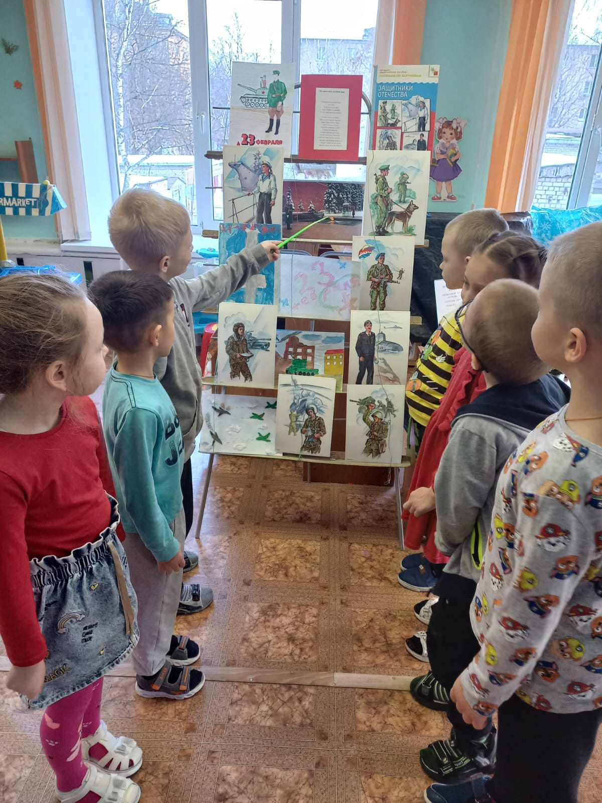
Начинать нужно с того, в чем суть и смысл этого праздника. Почему в этот день поздравляют всех мужчин от мала до велика? Полностью праздник называется День защитника Отечества. А кто является защитником родины от врагов? Конечно же, в первую очередь мужчина: тот, кто служит сейчас в армии, тот, кто служил раньше, тот, кто будет служить, когда станет взрослым. Оттого их и поздравляют. Ну, а поздравлять всех мужчин, мальчиков, должны женщины и девочки, которых мужчины, в случае чего, будут защищать от врагов. А если смотреть на праздник шире, то это – праздник всех российских воинов: и танкистов, и ракетчиков, и летчиков, и пограничников, и десантников. Все они вместе и составляют армию, которая всех нас защищает от врагов. Без армии нельзя, она стоит на страже нашей мирной жизни. Ну, а если смотреть на праздник еще шире, то 23 февраля – это праздник настоящих, сильных и храбрых мужчин.
Каждый мальчишка, когда вырастет, должен стать храбрым, сильным, мужественным и заботливым, охранять от всякой беды свою жену, свою маму, своих детей и вообще всех-всех людей, которые будут нуждаться в его помощи. И с этой точки зрения праздник следует отмечать в обязательном порядке. Он – аналог женского праздника 8 марта. Но только, так сказать, в мужском обличье.

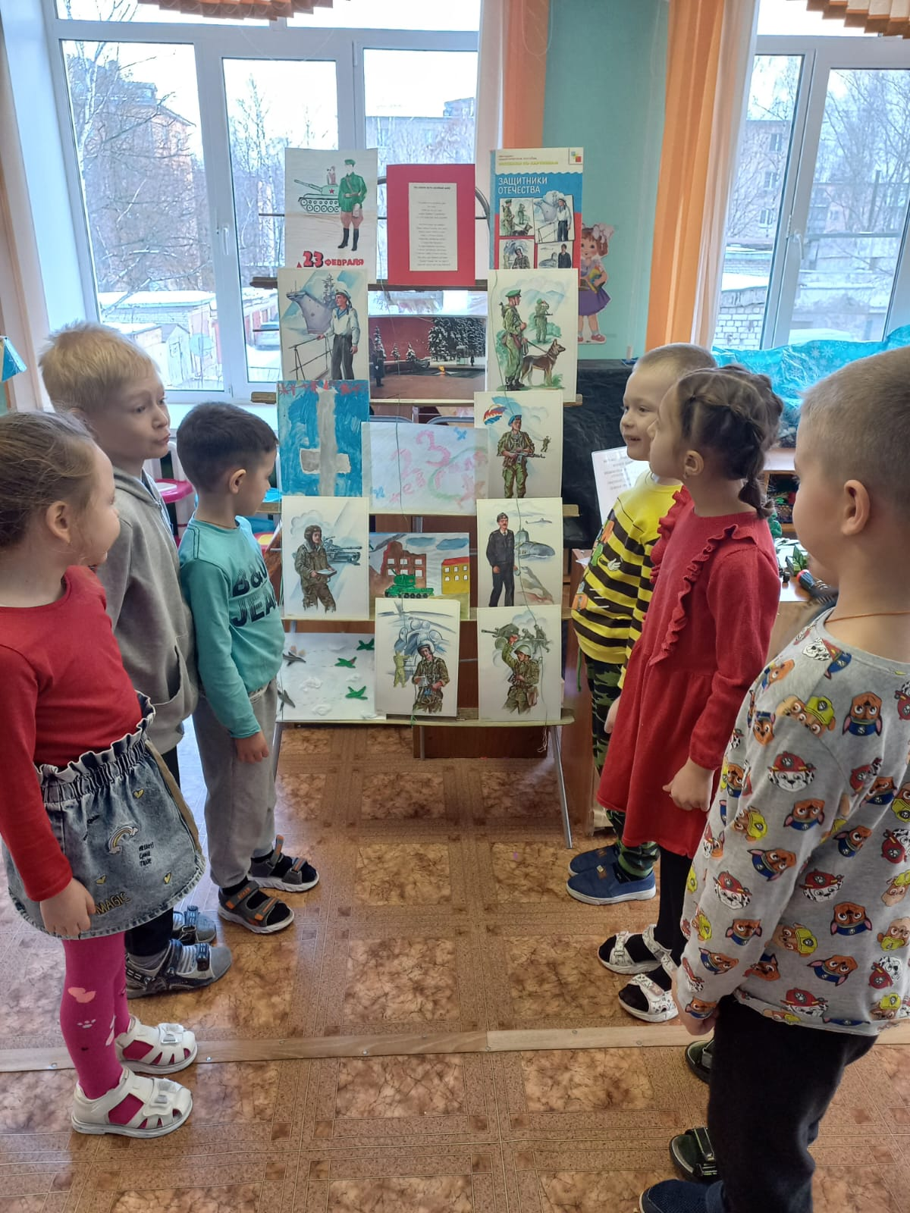

Как рассказывать о празднике детям разных возрастов
Интересный вопрос: с какого возраста ребенку можно рассказывать о сути праздника 23 февраля? И какими словами? Рассмотрим этот вопрос подробнее. Малышу – 2 - 3 года. Нужно ли ему в этом возрасте знать такие вещи? Да, конечно, в этом возрасте он еще не поймет сути праздника. Но он видит, как отмечают праздник его старшие братья и сестры, а также взрослые, и у него возникают соответствующие вопросы. Другое дело – как именно рассказывать крохе обо всем этом. Понятно, что такие сложные понятия, как Россия, армия, воин ему пока недоступны. Поэтому здесь лучше при объяснении употребить слово «защитник». Кто такой «защитник»? Это тот, кто защищает всех слабых и помогает им. Например, другого малыша в песочнице, щенка или котенка. А есть взрослые защитники, которые защищают всех. Это – хорошие и добрые люди, и им нужно говорить спасибо. Кстати: в этом возрасте ребенку нужно уже пытаться объяснить, что означает слово Россия. Если рассказать об этом совсем простыми словами, он вполне поймет.
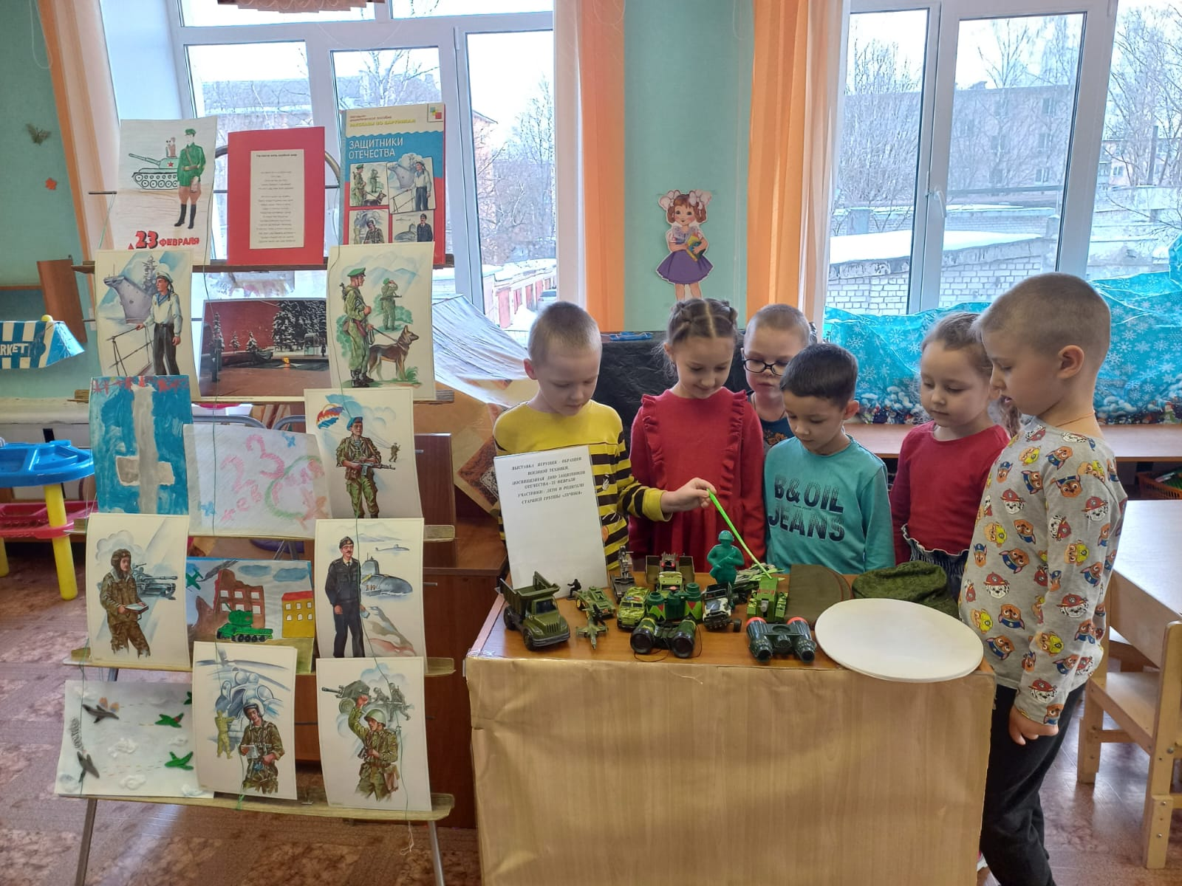
Ребёнку – 4 - 5 лет. В таком возрасте ребенок уже способен понять, что такое «армия», кто такие «солдаты» и чем они занимаются. Больше того, он уже имеет первичные представления о родах войск. Вот на всем этом и нужно делать акцент, рассказывая ребенку о сути праздника. Особенно если ребенок – мальчишка. Для чего нужна армия, чем занимаются воины того или иного рода войск, какова роль армии – все это малышу будет интересно. Конечно, обо всем этом нужно ему рассказывать не скучным языком лектора, а живо, интересно, образно и доступно. А если рассказ будет с применением картинок, то еще лучше. В этом возрасте дети гораздо лучше запоминают информацию, когда она зримая и красочная. Больше того: глядя на картинки и слушая рассказ, ребенок и сам начнет фантазировать и размышлять на тему сказанного и увиденного. А, значит, он и запомнит все гораздо лучше.
Как рассказывать ребенку о празднике
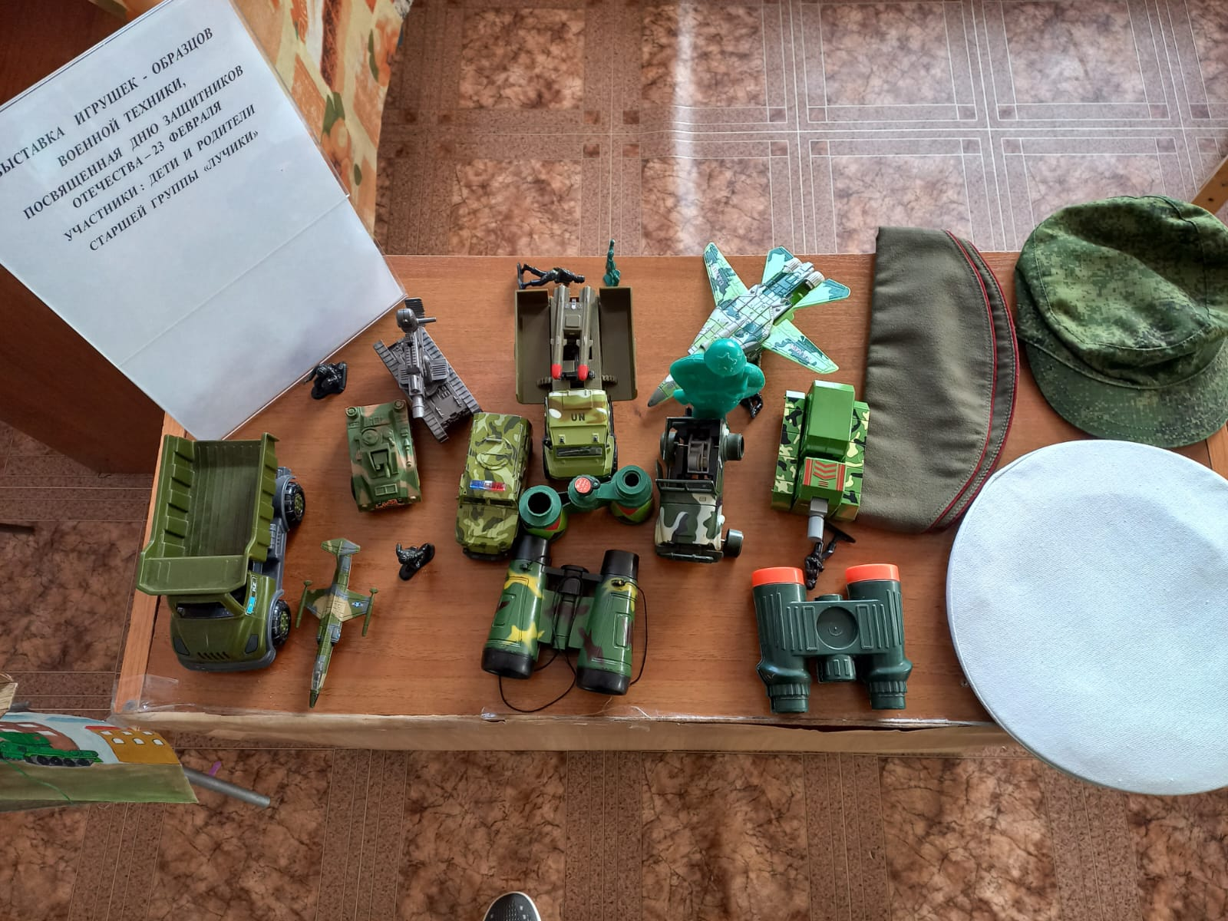
Это – очень важный момент. Не секрет, что у каждого родителя – свое собственное представление о празднике 23 февраля. Одни считают его нужным и почетным, другие относятся к нему скептически – как и к самой службе в армии. Нужно ли свои выстраданные убеждения доводить до сведения ребенка? Разумеется, здесь все зависит от самих родителей, и потому давать какие-то конкретные светы сложно. Но все же, все же… Наверно, неправильным будет загружать ум и душу ребенка всяческой противоречивой идеологией – тем более что невозможно признать стопроцентно истинным ни одно из убеждений по поводу праздника, о котором идет речь. В любом случае, независимо от чьих-то убеждений и мнений, бесспорным остается одно: без армии в современном мире не обойтись. А коль так, то долг и честь каждого мужчины – отслужить в армии. Или – сделать службу в ней своей профессией. Вот это и нужно дать понять ребенку. Это – тот самый реализм, в котором все мы живем. А уж убеждения ребенок сформирует в себе самостоятельно, когда подрастет.

